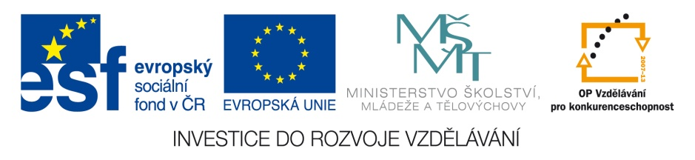

OP VK 1.4. – dotace č. 3937/21/7.1.4/2011
Základní škola a Mateřská škola, Otnice, okres Vyškov
Jméno | Mgr. Kateřina Korcová, Ph.D.
Číslo klíčové aktivity a název materiálu | III/2  DUM – Nejstarší české dějiny – Husitské války
Interní číslo materiálu | VY_32_INOVACE_VL.KK.4.15
Husitské války

Po smrti Karla IV. se našim zemím nedařilo. Řádil _______________ a církev přestala ctít své vlastní zásady. Kněží žili v přepychu, prodávali se __________________. Byli však i kněží, kteří s tím nesouhlasili a požadovali, aby byla církev opět ______________________ a sloužila lidem. Nejvýznamnější byl mistr _____________________________.

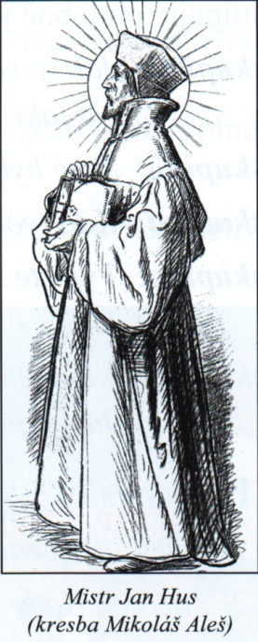Jan Hus
Narodil se v ____________________, vystudoval Pražskou univerzitu, byl profesorem a ______________________. Kázal v ___________________
______________, kde také psal knihy. Lidé ho měli rádi, ale církev ho považovala za ______________________. Proto byly kvůli němu v Praze zakázané _________________________________ – křty, svatby, pohřby. Aby Hus Pražany netrápil, odešel na venkov, kde pokračoval ve svém díle. V roce 1414 byl pozván na církevní sněm do _______________________, kde měl své názory obhájit. Byl ale hned po příjezdu _________________. Zachránit se mohl jen tím, že odvolá své názory. Neodvolal, a proto byl na příkaz církve a Zikmunda Lucemburského _________________________. Stalo se to ________________________________. Proto máme tento den jako státní svátek.
Husitské bouře
Na památku upálení se začali jeho přívrženci, husité, označovat _________________. To souviselo s dalším požadavkem Jana Husa, aby i obyčejní lidé, nejen kněží, mohli pít při mši _________________________. K husitům patřili šlechtici, měšťané i chudina. Napadali kláštery, kostely, došlo i k tzv. ______________________________ – vyhození katolických radních z okna pražské radnice v roce 1419. V té době zemřel ________________________. Začaly __________________________________.
V Jižních Čechách husité založili město __________________. Tam se mělo žít pouze podle Bible – bez majetku, bez nadřízených. Ukázalo se to ale jako nevhodné. V roce 1420 byli husité obklíčeni u ____________________, ale pomocí __________________________ se jim podařilo zvítězit. V čele husitského vojska stál __________________, používali vozy, které spojovali do ____________________, z blízka bojovali často jen upraveným domácím ______________________________ – cepy, sudlice, kopí, ale i meče nebo pušky. S vojáky putovali i jejich ženy a děti a také husitští kněží.

Jan Žižka z Trocnova
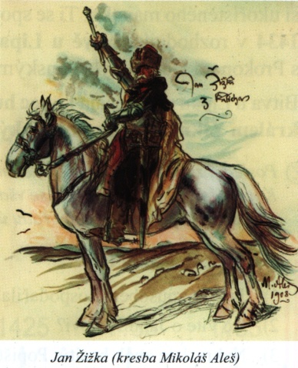Pocházel z chudého šlechtického rodu, byl hejtmanem a __________. Vyhrál všechny bitvy. Válčil až do své smrti v roce 1424, kdy už byl úplně slepý. Protože byl velmi oblíbený, začali si jeho vojáci potom říkat ___________________. Zemřel v bitvě u __________________ na Vysočině.

Husitům v boji velice pomáhalo přesvědčení, že dělají správnou věc. Papež proti nim poslal 5 ________________________________, aby obnovil moc církve. Křižáci nosili na oděvu znak ____________. Všechny křížové výpravy ale byly _______________________. Po Žižkovi vedl husity _______________________________, který se svým vojskem zahnal v roce ________ u ____________________________ křižáky pouze mohutným zpěvem písně ________________________________________________.
Po čase se husité přestali jen bránit a začali sami podnikat bojové výpravy. To už ale odporovalo učení mistra Jana Husa a vedlo to k rozdělení husitů na ____________________. Bojechtiví husité pod vedením Prokopa Holého dále pořádali _________________________ a plenili, bořili a získávali kořist. Druhá skupina se přidala k napravené katolické šlechtě. Obě skupiny se setkaly v roce _______ v bitvě u _____________ u Českého Brodu. Bojovní husité bili poraženi a války skončily. Českým králem se stal _________________________, kterého neměli husité kvůli upálení mistra Jana Husa v oblibě. Poslední husité pod vedením ___________________________________________ byli poraženi v roce ________ u hradu Sion u Kutné Hory.

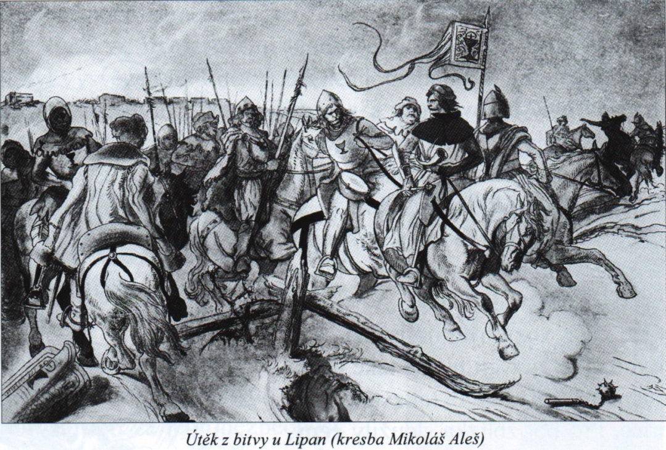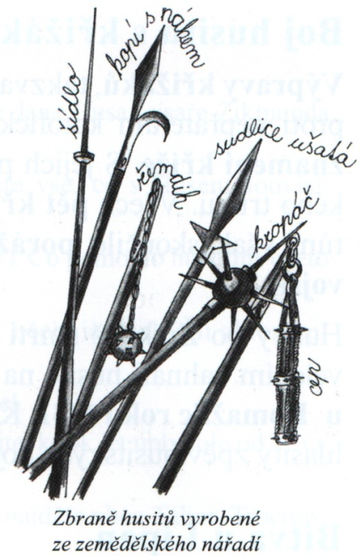

Řešení:
Husitské války

Po smrti Karla IV. se našim zemím nedařilo. Řádil __mor_________ a církev přestala ctít své vlastní zásady. Kněží žili v přepychu, prodávali se __odpustky________. Byli však i kněží, kteří s tím nesouhlasili a požadovali, aby byla církev opět ___chudobná_______ a sloužila lidem. Nejvýznamnější byl mistr __Jan Hus_____________.

Jan Hus
Narodil se v __Husinci___________, vystudoval Pražskou univerzitu, byl profesorem a __knězem____________. Kázal v __Betlémské________
__kapli_______, kde také psal knihy. Lidé ho měli rádi, ale církev ho považovala za __nepřítele________. Proto byly kvůli němu v Praze zakázané ___církevní obřady_________ – křty, svatby, pohřby. Aby Hus Pražany netrápil, odešel na venkov, kde pokračoval ve svém díle. V roce 1414 byl pozván na církevní sněm do __Kostnice___________, kde měl své názory obhájit. Byl ale hned po příjezdu __uvězněn_____. Zachránit se mohl jen tím, že odvolá své názory. Neodvolal, a proto byl na příkaz církve a Zikmunda Lucemburského __upálen_____________. Stalo se to ___6. července 1415______________. Proto máme tento den jako státní svátek.

Husitské bouře
Na památku upálení se začali jeho přívrženci, husité, označovat __kalichem______. To souviselo s dalším požadavkem Jana Husa, aby i obyčejní lidé, nejen kněží, mohli pít při mši ___krev Kristovu_______. K husitům patřili šlechtici, měšťané i chudina. Napadali kláštery, kostely, došlo i k tzv. __defenestraci____________ – vyhození katolických radních z okna pražské radnice v roce 1419. V té době zemřel __Václav IV._____________. Začaly ___husitské války____________.
V Jižních Čechách husité založili město __Tábor__________. Tam se mělo žít pouze podle Bible – bez majetku, bez nadřízených. Ukázalo se to ale jako nevhodné. V roce 1420 byli husité obklíčeni u __Sudoměře_________, ale pomocí __vozové hradby______ se jim podařilo zvítězit. V čele husitského vojska stál __hejtman_________, používali vozy, které spojovali do __hradby__________, z blízka bojovali často jen upraveným domácím ___nářadím_____________ – cepy, sudlice, kopí, ale i meče nebo pušky. S vojáky putovali i jejich ženy a děti a také husitští kněží.

Jan Žižka z Trocnova
Pocházel z chudého šlechtického rodu, byl hejtmanem a _vojevůdce_. Vyhrál všechny bitvy. Válčil až do své smrti v roce 1424, kdy už byl úplně slepý. Protože byl velmi oblíbený, začali si jeho vojáci potom říkat _sirotci___________. Zemřel v bitvě u __Přibyslavi_______ na Vysočině.

Husitům v boji velice pomáhalo přesvědčení, že dělají správnou věc. Papež proti nim poslal 5 _křížových výprav_______, aby obnovil moc církve. Křižáci nosili na oděvu znak _kříže___. Všechny křížové výpravy ale byly _poraženy________. Po Žižkovi vedl husity __Prokop Holý____________, který se svým vojskem zahnal v roce _1431__ u _Domažlic__________________ křižáky pouze mohutným zpěvem písně __Ktož sú boží bojovníci________________.
Po čase se husité přestali jen bránit a začali sami podnikat bojové výpravy. To už ale odporovalo učení mistra Jana Husa a vedlo to k rozdělení husitů na __2 skupiny___. Bojechtiví husité pod vedením Prokopa Holého dále pořádali __tzv. spanilé jízdy___ a plenili, bořili a získávali kořist. Druhá skupina se přidala k napravené katolické šlechtě. Obě skupiny se setkaly v roce _1434_ v bitvě u __Lipan___ u Českého Brodu. Bojovní husité bili poraženi a války skončily. Českým králem se stal __Zikmund Lucemburský_, kterého neměli husité kvůli upálení mistra Jana Husa v oblibě. Poslední husité pod vedením __Jana Roháče z Dubé_____ byli poraženi v roce _1437__ u hradu Sion u Kutné Hory.

STŘÍBRNÁ, Ivana. Vlastivěda 4. Hlavní události nejstarších českých dějin. Brno: Nová škola, 2010. s. 34 - 36. ISBN 978-80-7289-166-5.
STŘÍBRNÁ, Ivana. Vlastivěda 4. Hlavní události nejstarších českých dějin. Brno: Nová škola, 2010. s. 34 - 36. ISBN 978-80-7289-166-5.

